УДК 004.056.5
БЕЗОПАСНОСТЬ ПЕРСОНАЛЬНЫХ ДАННЫХ
В СОЦИАЛЬНЫХ СЕТЯХ
Дятлов В.В., руководитель Кошелева Г.В.
Федеральное государственное бюджетное образовательное учреждение высшего образования «Пензенский государственный университет»,
Пенза, Россия
В статье рассматриваются вопросы обеспечения безопасности персональных данных в социальных сетях. Автор акцентирует внимание на возможных негативных последствиях, к которым приводит нарушение конфиденциальности персональных данных. Указываются способы нарушения конфиденциальности персональных данных пользователей социальных сетей. Перечисляются правила, призванные обезопасить персональные данные пользователей в социальных сетях. Приводится рейтинг социальных сетей в зависимости от того, насколько данные пользователей защищены.
В социальных сетях циркулируют значительные объёмы информации, весомую часть которых составляет персональные данные, представляющие собой любую информацию, относящуюся к прямо или косвенно определенному или определяемому физическому лицу (субъекту персональных данных) [1].
Персональные данные пользователей социальных сетей могут быть подвергнуты обработке со стороны работников социальной сети только с согласия самих пользователей. Размещение персональных данных в социальных сетях, их изменение без согласия пользователя, предоставившего эти данные, может привести к негативным последствиям для самого пользователя. Поэтому очень важно обеспечить конфиденциальность предоставляемой информации.
Следует отметить следующие варианты нарушений конфиденциальности персональных данных пользователей при использовании социальных сетей:
- Когда пользователь размещает свои персональные данные в сети, а мошенник пользуется этими персональными данными в своих целях - нарушается право на неприкосновенность частной жизни, личные и семейные тайны, защиту чести и доброго имени.
- Если произошел взлом страницы - нарушается право на тайну переписки, телефонных разговоров. Не следует исключать тот факт, что злоумышленник, взломавший страницу в социальной сети, может хранить, использовать и распространять информацию о личной жизни пользователя без его согласия.
Для того, чтобы обезопасить персональные данные в социальных сетях, необходимо соблюдать некоторый набор правил. Можно сформулировать следующий набор основных правил:
- Для регистрации в социальных сетях необходимо иметь отдельную почту.
- Необходимо использовать отдельный пароль для каждого сервиса и обеспечивать его надежность.
- Необходимо настроить восстановление пароля и обновлять его.
- Необходимо найти политику конфиденциальности на веб-сайте социальной сети (иногда называемую «политикой приватности») и прочитать, что относится к безопасности данных.
- Необходимо выяснить, какие программные методы предлагает владелец сети для защиты данных.
- Необходимо минимизировать объем информации, опубликованной в социальной сети.
- Следует проявлять осторожность при нажатии на ссылки, полученные в сообщениях от других пользователей.
- Нельзя использовать социальную сеть или другую аналогичную службу в качестве основного хранилища информации.
- Нельзя добавлять незнакомых людей в друзья в социальных сетях.
- Нельзя посещать социальные сети с рабочего места.
- Нельзя отправлять важные документы через социальные сети.
- Нельзя публиковать фотографии документов [2].
30 августа 2016 года компания Falcongaze, разработчик и поставщик решений в области информационной безопасности, составила рейтинг популярных социальных сетей в зависимости от того, насколько данные их пользователей защищены.
Основой для составления рейтинга послужили два критерия:
- популярность социальных сетей среди пользователей;
- безопасность социальных сетей.
Безопасность оценивалась по совокупности следующих факторов:
- наличие двухфакторной авторизации;
- наличие защищенного протокола;
- доступность и бесперебойная работа технической поддержки;
- наличие программы баг баунти;
- информация об уязвимостях и утечках данных пользователей, полученная из открытых источников.
Места в рейтинге присваивались исходя из комплексного сочетания двух указанных выше факторов на основе оценки экспертов (Рисунок 1) [3].
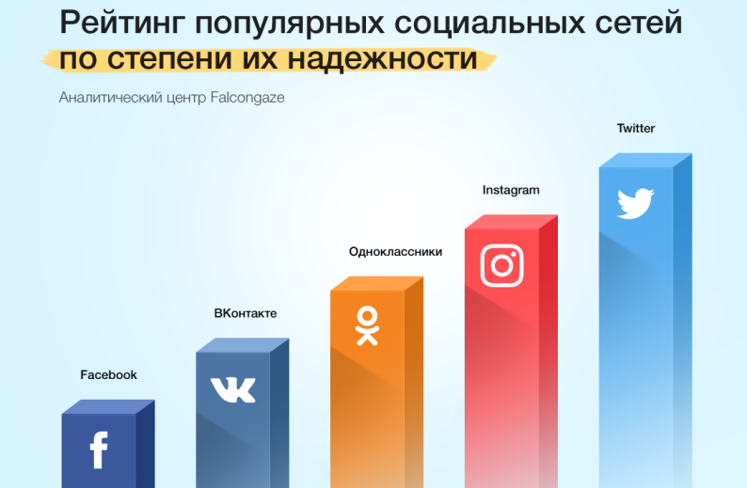
Рисунок 1 - Рейтинг популярных социальных сетей
по степени их надёжности
Все представленные в рейтинге социальные сети имеют значительное количество современных программных средств защиты данных пользователей. Также во всех социальных сетях имеется большой функционал настроек конфиденциальности, позволяющий пользователям достаточно тонко настраивать данные параметры. Однако в каждой из социальных сетей рейтинга обнаруживались уязвимости и утечки данных пользователей. Количество выявленных уязвимостей и утечек в каждой из социальных сетей и повлияло в большей степени на их места в рейтинге.
Социальные сети поддерживают огромный функционал и имеют современные средства защиты, чтобы персональные данные не стали общедоступными. Чтобы организовать эту защиту, необходимо установить соответствующие параметры конфиденциальности в своем аккаунте.
Всегда существует риск того, что опубликованная в социальных сетях информация может стать доступной третьим лицам. Ни одна из социальных сетей не сможет обеспечить абсолютную безопасность персональных данных.
Чтобы обезопасить свои конфиденциальные данные в социальных сетях, пользователь сам должен понять, какая информация может быть опубликована, а какая нет. Необходимо публиковать как можно меньше личной информации, чтобы злоумышленники не могли использовать ее в своих целях.
Список литературы:
- Федеральный закон от 27.07.2006 № 152-ФЗ «О персональных данных» (с изм. от 31.12.2017).
- Буянов Д. С. Информационная безопасность в социальных сетях // Молодой ученый. - 2018. - №39. - С. 14-16. - URL: https://moluch.ru/archive/225/
52820/ (дата обращения: 20.11.2019).
- Мощное средство коммуникации или канал утечек информации: рейтинг популярных соцсетей по степени их надежности. [Электронный ресурс.] / Режим доступа к сайту: URL: https://falcongaze.ru/pressroom/
publications/research/rating-of-the-most-popular-social-media-according-to-user-privacy.html (дата обращения: 20.11.2019).

